**大鼠原代心肌细胞**

**产品规格：**>5×105细胞数

**包装规格：**1ml冻存细胞悬液或T-25培养瓶

**细胞详述：**

心肌的工作细胞包括心房肌和心室肌。心肌细胞为短柱状，一般只有一个细胞核，心肌细胞之间有闰盘结构。该处细胞膜凹凸相嵌，并特殊分化形成桥粒，彼此紧密连接，但心肌细胞之间并无原生质的连续。心肌细胞的细胞核多位于细胞中部，形状似椭圆或似长方形，其长轴与肌原纤维的方向一致。肌原纤维绕核而行，核的两端富有肌浆，其中含有丰富的糖原颗粒和线粒体，以适应心肌持续性节律收缩活动的需要。

**细胞特性:**

1. 组织来源于实验动物的正常心脏组织。
2. 细胞鉴定：肌球蛋白重链(MHC)免疫荧光染色为阳性。
3. 经鉴定细胞纯度高于90%。
4. 细胞生长方式：长柱状细胞，不规则细胞，贴壁培养。

**推荐培养基：**

我们推荐使用**QuiCell原代心肌细胞培养体系**作为体外培养原代心肌细胞的培养基。

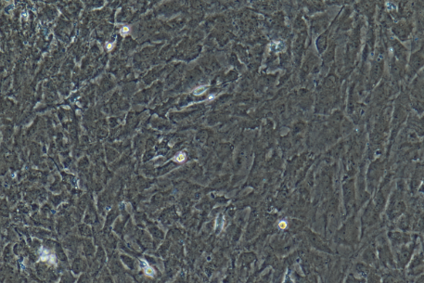 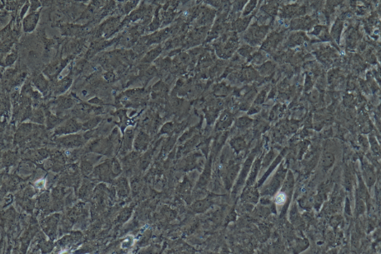

RAT RAT